Avdelning: VA Produktion
Handläggare: Roger Lundby Persson
E-post: roger.lundbypersson@borgholmenergi.se
Telefon: 0485-88381

Utredning mineraliseringsmassa för avsaltningsverket Sandvik

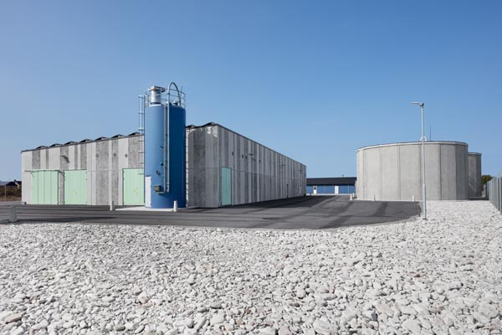

Innehållsförteckning
Utredning mineraliseringsmassa för avsaltningsverket Sandvik 1
1. Bakgrund 3
2. Utredningens syfte 3
3. Utredningens krav 3
4. Innehåll i massan 3
5. Genomförande 4
6. Sammanfattning, rapport 4

1. Bakgrund
Borgholm Energi AB har uppfört ett avsaltningsvattenverk på Öland för produktion av dricksvatten där råvaran är vatten från Kalmarsund. Verket är byggt för en produktion av 1.1 miljoner m³ dricksvatten per år. För att producera 1.1 miljoner m³ dricksvatten kommer det att krävas ca 2.2 miljoner m³ råvatten.
Råvattnet för produktion av dricksvatten kommer genom en intagsledning som ligger ca 700 m från strandkanten och på ca 28 meters vattendjup. Vattnet tas in med självtillrinning till ett pumphus. Havsvattnet pumpas därifrån i markförlagd ledning till vattenverket som ligger ca 300 m upp på land.
I vattenverket renas havsvattnet i olika förbehandlingssteg som microsil och ultrafilter, innan det avsaltas med omvänd osmosteknik till ett nästan destillerat vatten.
För att uppnå dricksvattenkvalitet leder man vattnet in i mineraliseringsfilter, som är fyllda med mineralmassa typ Magno Dol. Man tillsätter även kolsyra för pH sänkning och en förhoppning om bättre upplösning av mineraler i filtren.

2. Utredningens syfte

Borgholm Energi AB upplever att återmineraliseringen fungerar dåligt i installerade filter och med Magno Dol (Dolomit) som filtermassa.

BEAB önskar leta efter andra alternativ till filtermassa, gärna närproducerade varor, som ger en dricksvattenkvalitet på >60 mg/l alkalinitet, >20 mg/l Ca, >7.5 pH, <6 mg/l Mg.

För att hitta alternativ måste försök och forskning utföras på andra mineraliseringsmassor.
Till denna forskning behöver BEAB hjälp av en student som kan utföra ett examensarbete på projektet.

3. Utredningens krav

De alternativ till filtermassa som är värda att prova behöver uppfylla kraven på att kunna hanteras i vår installerade utrustning på Sandvik VV, denna lagrar och fyller automatisk på filtren vid behov av filtermassor. Här behövs ett förarbete, att sätta sig in i befintlig utrustning.

4. Innehåll i massan

Alternativ filtermassa måste också klara kraven i nya LIVSFS 2017:2 (gamla SLVFS 2001:30) för högsta tillåtna föroreningshalt i en kemikalie som får användas till pH och alkalisering, enligt avsnitt B i författningssamlingen.

5. Genomförande

Projektet består av platsbesök hos Borgholm Energi AB, en litteraturstudie samt laboratorieförsök. Försök på olika filtermassor genomförs på Linne´universitet. Kemiska analyser bör utföras av Synlab, som BEAB har ett avtal med.

6. Sammanfattning, rapport

BEAB önskar en sammanfattning där det beskrivs tillvägagångsättet att välja alternativ massa, utförandet av pilotförsöket och hur den/de valda massorna kan fungera i befintlig utrustning på Sandvik VV. Rapporten ska även redovisa driftskostnader för andra material jämfört med Magno Dol.

